El Papa en Chile. Sólo el 45% de la población se declara católica. El segundo país más laico de América Latina
Francisco visitó el país con menos católicos y con un episcopado incapaz de neutralizar la crisis
Obispos y clero han estado más cerca de las clases altas que de los millones de pobres y empobrecidos

Héctor Alfonso Torres Rojas

“Atacan con bombas incendiarias cuatro iglesias en Chile en víspera de la visita del Papa. Unos desconocidos han provocado incendios con artefactos caseros en al menos dos de los templos y han dejado panfletos que amenazan a Francisco con frases como "la próxima bomba estará en tu túnica". REUTERS / Santiago de Chile. Viernes, 12/01/2018.

Titular El PAÍS de España: “El papa Francisco llega a Chile para salvar a su iglesia, la más débil de la región

Francisco trata de cambiar la imagen de una iglesia arrasada por escándalos de abusos sexuales y una sociedad cada vez más laica.

ROCÍO MONTES. Santiago de Chile-EL PAÍS, 16 de enero de 2018

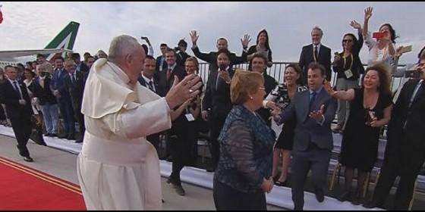

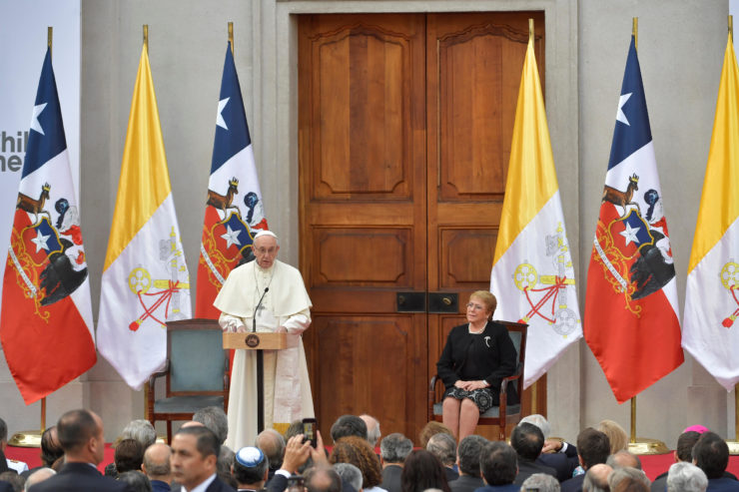

“La crisis de la Iglesia en Chile”

Algunas párrafos de un artículo de Juan Carlos Claret (1)
“Al contemplar la historia reciente de una Iglesia, que hace sólo 40 años era ejemplo de coherencia evangélica en el continente latinoamericano, sorprende constatar que, en tan poco tiempo, esa misma Iglesia desviara tan notoriamente los caminos del Evangelio, adentrándose, a ratos, en las entrañas mismas del infierno”...
“La actual crisis de la Iglesia chilena en gran parte tiene una arista política clave. En plena dictadura de Pinochet, en el año 1977, al final de su pontificado, el papa Paulo VI nombró como su nuncio apostólico en Chile a Angelo Sodano, quien acompañó a la dictadura hasta el retorno de la democracia. Desde ese cargo logró transformar completamente al episcopado chileno. Lo hizo reemplazando a obispos empapados del espíritu del Concilio y comprometidos con su pueblo, por obispos subordinados, carentes de liderazgo, reticentes del Concilio y leales a Pinochet. En esa tarea, Sodano estableció un vínculo estratégico con Fernando Karadima y con el asesor religioso de Pinochet, el capitán de navío, Sergio Rillón. Esa trilogía se reunía semanalmente en la Parroquia El Bosque de Karadima, donde iban configurando el nuevo episcopado. Así se instala en Chile la Iglesia-Poder; esa que derivaría varios años después en múltiples y graves escándalos de abuso.
De esta manera, la Iglesia chilena desandaba el Concilio Vaticano II y recuperaba la nostalgia de una trasnochada cristiandad, donde el elemento central será, en adelante, recuperar influencia en la política chilena, resistiendo así la separación Iglesia-Estado”…
En este contexto, los seminarios atraviesan una profunda crisis vocacional. En Chile, de 14 seminarios existentes a comienzos del año 2000, actualmente sólo 8 están en funcionamiento, o sea, casi la mitad ha desaparecido. De hecho, la Encuesta Bicentenario UC, en su versión 2017, informa que actualmente la Iglesia Católica no sólo ha perdido fieles, sino que los jóvenes son más seducidos por la Iglesia Evangélica.
Mientras la Iglesia católica se vacía de jóvenes, cabe preguntarse: ¿qué puede motivar a un joven para ser sacerdote?
La Congregación para el Clero en 2016 presentó un documento donde reflexiona sobre esto. Su propuesta, en la práctica se sigue traduciendo en: que los seminarios aíslen al joven del núcleo familiar; centren su formación en el individuo; enfaticen estudios teóricos e individuales; minimicen el contacto con las comunidades y busquen "afectar a los individuos, purificando sus intenciones y transformando su conducta en una gradual conformación con Cristo". Aquello, en el siglo XXI, parece un acto de barbarie espiritual, en cuanto despoja a la persona de toda libertad individual y condiciona a jóvenes buenos, para rendir su voluntad personal a los vaivenes emocionales de un jerarca, que a veces es un déspota. En resumen, los seminarios buscan clonar jóvenes adiestrados en dogmas y anestesiados de pensamiento crítico.
Ya uniformes, aflora el carrerismo clerical, el apego a los bienes materiales y la asimilación progresiva del poder. El clericalismo de sus fieles potencia la vanidad, con la que deben convivir para siempre, salvo que se autoimpongan una compleja sanación. Se acostumbran a las reverencias y van aceptando progresivamente los privilegios y prebendas que les garantiza una Iglesia jerarquizada. Al rendir sin pudor la propia voluntad a sus superiores, se completa la escuela del abuso, que invade las más oscuras penumbras de la vida…
Hoy como nunca, hay que reconocer que la pederastia en la Iglesia ha puesto en evidencia la profunda crisis del sacerdocio ministerial. De esa constatación urge replantearse la renovación profunda y total del sacerdocio… (El autor explica brevemente, en el artículo, con nombres y hechos, 40 casos de sacerdotes o religiosos, por pederastia y/ o abusos sexuales).
----La semana pasada la ONG estadounidense Bishop Accountability publicó un informe en el que inculpa de pederastia a casi 80 religiosos chilenos desde el año 2000. Según Ismael Monzón, Roma, 16 enero de 2018. Esta información no hace parte del texto en desarrollo---.
“Así, es frecuente escuchar en el clero de Santiago las críticas al autoritarismo del cardenal Ezzati, que cercena las alas de sacerdotes y diáconos, y restringe la libertad de los teólogos. Quienes resisten son relegados a las periferias eclesiales. Entonces se instala el miedo: miedo de los fieles al párroco, del párroco al obispo y del obispo al Papa. El sometimiento queda garantizado en la jerarquía eclesial. Claro, porque ¿qué hace un sacerdote que por resistir a los 60 años de edad se queda sin profesión, sin trabajo, sin seguridad social? Se establece así un modelo represivo que condiciona la libertad e inhibe el recto ejercicio de la conciencia. De este modo, los más elementales derechos humanos son conculcados.
Se establece así un modelo represivo que condiciona la libertad e inhibe el recto ejercicio de la conciencia. De este modo, los más elementales derechos…
Los curas que dejan el ministerio sacerdotal son obligados a abandonar todo ejercicio público de la tarea evangelizadora propia del cristiano. Se les prohíbe hacer clases de religión, catequesis o algún servicio remunerado, con aquello que dominan y para lo cual fueron formados. En países desarrollados no pueden aplicar estas sanciones porque son ilegales, pero en Santiago de Chile se aplica con rigor. Así, los ex curas son convertidos canónicamente en parias de la Iglesia.
El voto de pobreza también está en crisis, porque como el de castidad, se constituye en una flagrante mentira que resta credibilidad y coherencia con lo que se predica.
El único voto efectivo es el de obediencia, porque los superiores y obispos se encargan de hacerlo cumplir con el rigor que les provee el Derecho Canónico. Sin embargo, dicho voto, que responde a costumbres medievales, en el presente es un signo de desconfianza social porque vulnera derechos y libertades inalienables.

““MUCHOS ESTIMAN QUE LA JERARQUÍA NO LOS REPRESENTA NI CONFÍA EN ELLA"

"La Iglesia católica chilena experimenta una gran crisis de credibilidad en sus autoridades". "En los últimos años el país ha experimentado una acelerada secularización”” Jorge Costadoat, S.J. 15 de enero de 2018 (En Religión Digital)

“Chile, primer país experimento neoliberal de la historia y el único “exitoso”
José Fernando de la Vega, en la Revista Nueva Sociedad (enero)
“Chile vive un particular «desencanto» de las instituciones luego de una larga experimentación neoliberal. La Iglesia no es ajena a este proceso que tiene al consumo en el centro de la escena. Como ya advirtiera un intelectual que influyó en el pensamiento del actual papa, caído el comunismo, el neoliberalismo se había convertido en el principal enemigo del catolicismo”... (Se trata del uruguayo Methol Ferré).
“Chile ha sido señalado como el primer experimento neoliberal de la historia y el único «exitoso» puesto que ha crecido y se ha mantenido en el tiempo. Configura un modelo para las corrientes de derecha de la región. Pero Chile es también el segundo país más desigual de todos los miembros de la Organización para la Cooperación y el Desarrollo Económicos (OCDE). Como herencia de la dictadura pinochetista, sus sindicatos son débiles y se debe pagar ingentes sumas por la salud y la educación. Los asalariados están muy endeudados para mantener el nivel de vida y los consumos. Podríamos conjeturar que han dejado de creer en la religión y en la política para volverse involuntariamente fieles a lo que el filósofo Walter Benjamin llamó, en un breve y penetrante fragmento de 1921, «la religión del capitalismo»”…
“Mientras que en otros países latinoamericanos muchos de los pobres que desertan del catolicismo se enrolan en distintas variantes evangélicas, en Chile sucede algo peculiar. Allí muchos abandonan toda religión y se declaran ateos o agnósticos. Esta categoría ya abarca al 38% de la población total (frente al 45% que se dice católica) y es la más alta de Latinoamérica; los pobres aportan la mayor parte de ese porcentaje (el 43%). Antes del caso Karadima, quienes no se reconocían en ninguna religión representaban el 18%, siempre según Latinobarómetro. Ahora Chile sigue a Uruguay, un estado de larga tradición laica, entre los países con menos seguidores de alguna fe”…

Palabras del papa al episcopado sobre la urgente renovación pastoral

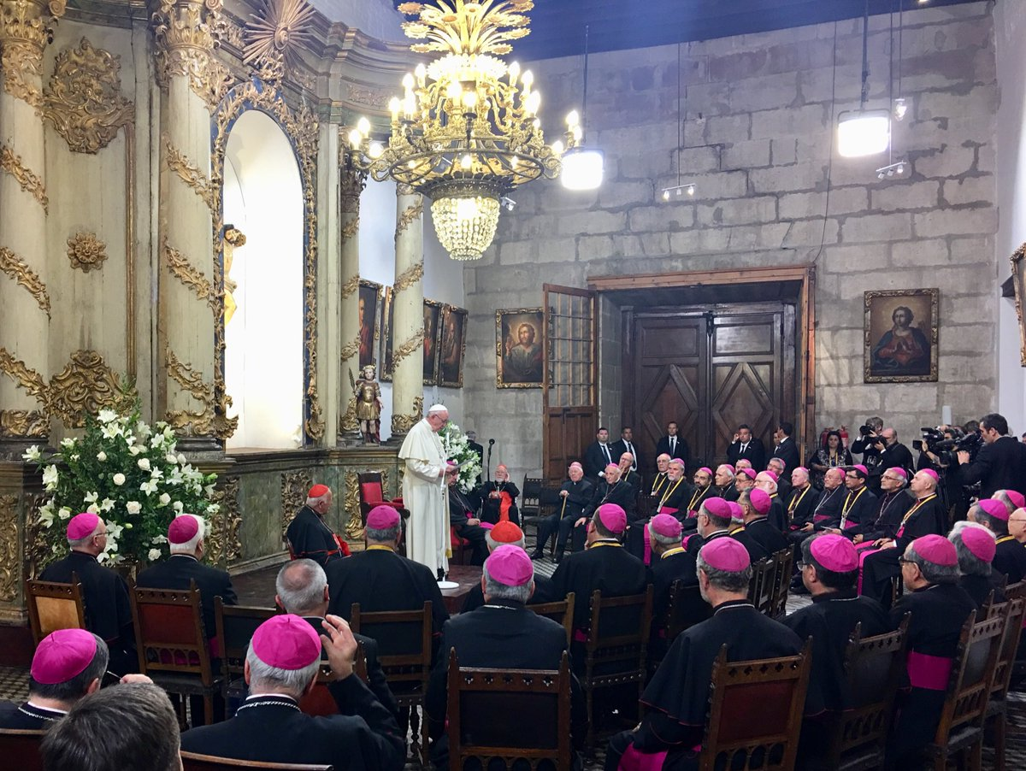

A los obispos, clero, seminaristas: “Nos olvidamos de que somos parte del santo Pueblo fiel de Dios y que la Iglesia no es ni será nunca de una élite de consagrados, sacerdotes u obispos. No podremos sostener nuestra vida, nuestra vocación o ministerio sin esta conciencia de ser Pueblo…La falta de conciencia de pertenecer al Pueblo de Dios como servidores, y no como dueños, nos puede llevar a una de las tentaciones que más daño le hacen al dinamismo misionero que estamos llamados a impulsar: el clericalismo, que resulta una caricatura de la vocación recibida.
La falta de conciencia de que la misión es de toda la Iglesia y no del cura o del obispo limita el horizonte, y lo que es peor, coarta todas las iniciativas que el Espíritu puede estar impulsando en medio nuestro. Digámoslo claro, los laicos no son nuestros peones, ni nuestros empleados. No tienen que repetir como “loros” lo que decimos.
«El clericalismo, lejos de impulsar los distintos aportes y propuestas, poco a poco va apagando el fuego profético que la Iglesia toda está llamada a testimoniar en el corazón de sus pueblos. El clericalismo se olvida de que la visibilidad y la sacramentalidad de la Iglesia pertenece a todo el Pueblo de Dios (cf. Lumen gentium, 9-14) y no sólo a unos pocos elegidos e iluminados».[2]
Velemos, por favor, contra esta tentación, especialmente en los seminarios y en todo el proceso formativo. Los seminarios deben poner el énfasis en que los futuros sacerdotes sean capaces de servir al santo Pueblo fiel de Dios, reconociendo la diversidad de culturas y renunciando a la tentación de cualquier forma de clericalismo… Los sacerdotes del mañana deben formarse mirando al mañana: su ministerio se desarrollará en un mundo secularizado y, por lo tanto, nos exige a nosotros pastores discernir cómo prepararlos para desarrollar su misión en ese escenario concreto y no en nuestros «mundos o estados ideales». Una misión que se da en unidad fraternal con todo el Pueblo de Dios. Codo a codo, impulsando y estimulando al laicado en un clima de discernimiento y sinodalidad, dos características esenciales en el sacerdote del mañana. No al clericalismo y a mundos ideales que sólo entran en nuestros esquemas pero que no tocan la vida de nadie.
Y aquí, pedir, pedir al Espíritu Santo el don de soñar y trabajar por una opción misionera y profética que sea capaz de transformarlo todo, para que las costumbres, los estilos, los horarios, el lenguaje y toda estructura eclesial se conviertan en un cauce adecuado para la evangelización de Chile más que para una auto preservación eclesiástica…
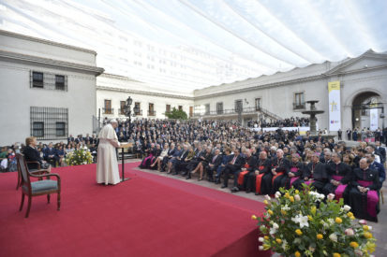 Discurso a las autoridades

El Papa y el Pueblo mapuche
Un sector del Pueblo de los mapuches se opuso a la visita del Papa. Reclama su autonomía territorial, cultural, lingüística y religiosa. Exigen que les sean devueltas las tierras que les fueron quitadas por la Iglesia y por el Estado chileno. Además, que se ponga final a la discriminación racial.
Según el Nuevo Herald, en la Araucanía, cuya capital es Temuco, reside la mayor parte de los 700.000 mapuches del país. Viven en la pobreza. Está organizados en unas 2.000 comunidades que han recibido pequeñas porciones de terreno, pero unos 200 grupos reclaman las que consideran sus tierras ancestrales.
Durante el evento Francisco exhortó a la no violencia, y al referirse al conflicto entre mapuches y el Estado dijo que la unidad “no es un simulacro ni de integración forzada, ni de marginación armonizadora”, sino “una diversidad reconciliada porque no tolera que en su nombre se legitimen las injusticias personales o comunitarias”.
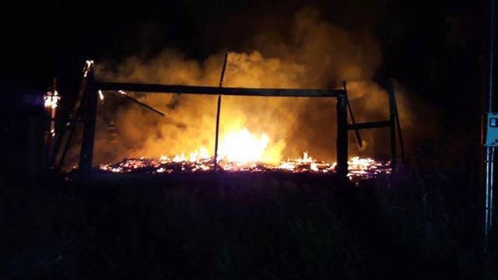 Foto Nuevo Herald
Capilla en llamas en territorio del Pueblo Mapuche.
“Llamas en la capilla católica de Santa Juana en la población Alta Can Can de Cunco, Chile, el martes 16 de enero de 2018. Tres iglesias, incluida Santa Juana, sufrieron ataques incendiarios en Chile en el primer día de la visita del papa Francisco a la nación andina. Alejandro Hidd via AP)

Viva Chile iconoclasta
(con ocasión del viaje del Papa Francisco a Chile)

Eduardo Hoornaert, Teólogo, biblista, historiador y sacerdote en retiro. Vive en Brasil, pero viaja por América Latina.

En torno al reciente viaje del Papa Francisco a Chile se registraron hechos que, por primera vez con tanta claridad en este pontificado, revelan un movimiento pendular en relación de su imagen ante la opinión pública. Los sectores importantes de la Iglesia Chilena se manifestaron críticos ante posicionamientos asumidos por la jerarquía del país y endosados ​​por el Papa durante esa visita, como manifestaron diversos hechos que aparecieron en los noticieros.
El día 3 de enero, pocos días antes de la planeada gira, el Centro Ecuménico Diego de Medellín intentó organizar un 'Pacto de Conversión Pastoral' entre la jerarquía y el pueblo de Dios. Sin aparente resultado. En los días anteriores a la visita se produjeron cinco atentados en diversas iglesias parroquiales, en señal de protesta contra esa visita, y tres durante la visita. El día anterior a la llegada del Papa hubo 'La Marcha de los Pobres', abortada por la policía. Varias voces se levantaron, contestando la presencia del Obispo Barros, presumido 'encubridor de pedofilia', en la Misa Campal celebrada por el Papa el primer día después de su llegada. En esas circunstancias ocurrió una cierta confusión con carabineros a la hora en que manifestantes contrarios a la presencia de aquel obispo fueron impedidos a entrar en el Parque O'Higgings, haciendo que la viuda del ex presidente Eduardo Frei desabafase: 'no confío en aquel Papa'. Estudiantes de la Universidad Católica de Santiago dirigieron una carta abierta al Papa, en la que le acusaron de practicar una doble moral. En el caso de la Misa Campal declaró a la prensa, sin rodeos: 'el papa se equivocó'. A estos acontecimientos hay que añadir la repetición de manifestaciones, desde muchos años, por parte de movimientos como el 'Somos Iglesia' (sector chileno) o el 'Centro Ecuménico Diego de Medellin', a favor de una democratización de la Iglesia Católica.

No me parece indicado pasar por encima de esos eventos sin comentarlos, como si no estuvieran ocurridos. No es que ellos contengan gérmenes del futuro, no sólo en relación a la Iglesia Católica en Chile, sino en lo que concierne a la Iglesia Católica Universal? No se olvide que Chile hoy se manifiesta como el país, en América Latina, donde las instituciones democráticas se presentan relativamente más sólidas que en los demás. Es al mismo tiempo el país menos "católico" del continente, ya que el 31% de su población se declara 'sin religión'. Todo esto merece ser evaluado de modo más exento posible de prejuzgamientos. De igual modo, una evaluación del comportamiento del Papa durante la visita a Chile no debe ser interpretada como un rechazo global de su modo de liderar la Iglesia Católica, sino como la percepción de 'signos de los tiempos', signos indicativos del futuro.

Para él, no debe haber sido fácil oír, durante su visita a la Arquidiócesis de Concepción, el día 17 de enero, las duras palabras que le fueron dirigidas por representantes de las comunidades Mapuche (habitantes originarios de la región). Ellos le dejaron claro que esperaban, por parte de la Iglesia Católica, algo más que palabras bonitas. Esperaban la devolución de terrenos ancestrales hoy de propiedad de la Arquidiocesis de Concepción: 'invitamos a la Iglesia Católica y a su autoridad máxima a devolver sin condiciones las tierras usurpadas del pueblo Mapuche'. Además, exhortaron al Papa en el sentido de 'antes de pronunciar palabras de cortesía para con nuestro pueblo y de hablar en paz, dar el ejemplo de cómo resolver políticamente el conflicto territorial existente en Chile, entre el Estado y el Pueblo Mapuche'. El Papa se quedó en silencio.
Pero el caso que se quedó envuelto fue provocado por la actitud asumida por la jerarquía católica del país frente al 'reino pedófilo' creado por el sacerdote Fernando Karadima en la parroquia El Bosque, situada en uno de los barrios más elegantes de Santiago. El Papa no logró desenredarse y llegó a decir, ásperamente, en Iquique, ya de paso a Perú, que las sospechosas que pesan sobre el Obispo Barros en el sentido de que él era participante de tal 'reino' y 'encubrimiento de pedofilia', que todo es calumnia. ¿Está claro? '. Una reacción nada feliz, pues cerró la puerta a una solución negociada de la cuestión, en la línea de la democracia. Y cuando una de las víctimas de Karadima se atrevió a hablar de "crimen de lesa humanidad" para calificar lo que había sufrido en manos del sacerdote, sus palabras no cayeron bien en medio eclesiástico. Aún durante la presencia del Papa en Santiago, en la última hora, se improvisó un encuentro del Papa con víctimas de dichos abusos. Pero los que hablaron a la prensa y otros medios de comunicación no fueron invitados.

¿Escribo eso para lanzar lodo en la reputación del Papa? Mi intento es otro. Déjeme explicar lo que pienso. Uno de los fenómenos más interesantes e instructivos de la historia consiste en su movimiento pendular. Se verifica en la historia que, cuando aparece una figura que impresiona a mucha gente, pronto se verifica un movimiento de exaltación de ella, lo que puede asumir dimensiones desproporcionales.

Aparecen 'iconolatras' (del griego: adoradores de imágenes), que tienden a creer que sólo 'grandes figuras hacen historia' y que se trata, pues, de seguir fielmente sus pasos, incondicionalmente. Pero la misma historia registra, en ese momento, la aparición de 'iconoclastas' (del griego: los que rompen imágenes), o sea, de un movimiento que tiende a reducir el impacto de tales grandes figuras sobre el acontecer histórico, dando margen iniciativas emergentes de la base de la sociedad. La tensión entre iconolatras y iconoclastas es un fenómeno saludable, pues nos recuerda que no son sólo los 'grandes personajes' que hacen la historia, pero que el gran actor de la historia es el 'fuego de abajo' (según una feliz definición de Marcelo Barros). El líder puede atizar el fuego, soplar y reanimar un fuego medio apagado, pero él no 'hace historia'. El movimiento colgante entre iconolatras y iconoclastas evita, por un lado, la creación imaginaria de ídolos salvadores y, por otro lado, la demonización de fuerzas contrarias. Los dos términos griegos, que uso aquí, provienen de los tiempos del Imperio Cristiano Bizantino. Los monjes fabricantes de iconos (imágenes sagradas), frecuentemente acometidos de 'iconomania' (pasión exagerada por imágenes), tuvieron que enfrentar, en ciertos casos durante siglos, hordas de monjes iconoclastas que recorrían los santuarios a romper imágenes. Era una violenta guerra religiosa. Las mismas tensiones se verificaron, aunque a pequeña escala, al final de la Edad Media europea, con la aparición del protestantismo. Aquí tenemos una lección importante de la historia: las cosas corren bien cuando se evita tanto la iconolatría como la demonización, o sea, cuando se logra navegar en medio de inevitables conflictos sin llegar a enfrentamientos violentos o a intentos de aniquilar pensamientos divergentes.

En ese sentido ha de lamentar el rechazo, por parte de la alta jerarquía de la Iglesia Católica en Chile, en discutir opiniones y, en su lugar, limitarse a emitir 'verdades'. Hay que lamentar que, en ningún momento, a lo largo del proceso Karadima, que ya se protege desde 2011, la autoridad papal se haya tomado distancia ante el posicionamiento asumido por esa alta jerarquía. Como apuntan los estudiantes de la Universidad Católica, aquí aparecen signos de una doble moral. Al mismo tiempo que el Papa habla resueltamente y enérgicamente en diálogo, intercambio de opiniones, superación de conflictos por medio de encuentros, él no se desvía de actitudes poco dialogantes, asumidas por jerarquías locales. No hay como minimizar la gravedad del crimen de la pedofilia. Él destruye, en muchos casos, completamente la personalidad, desorienta la vida. No basta con hablar de "crimen de lesa humanidad" en términos de política internacional, hay que considerar que no hay, en esta vida, nada más respetable que el honor personal, el cuerpo sagrado, intacto, respetado. La víctima de pedofilia ya no puede desprenderse de su cuerpo, 'ensuciado' para siempre, humillado para siempre. Cuando ella consigue recuperarse, queda la vergüenza y, muchas veces, la pérdida de sentido de la vida. El Papa lo sabe perfectamente y es en este particular que demuestra no gozar de la libertad de acción que sus palabras hacen suponer. Esto nos recuerda lo que todos sabemos: el papado histórico es una creación de un sistema burocrático montado siglos atrás, aunque los papas den la impresión de estar fuera de ese sistema. La gran debilidad de este sistema es que tiene que recurrir a las verdades eternas para poder sostener. En el afán de no discutir, recurre históricamente a diversos métodos de intimidación, caza a herejes, inquisición, quema pública de figuras contestantes, represión directa y principalmente montaje de una propaganda masiva, durante siglos. Dentro de ese contexto hay que valorar, sin duda, la osadía del Papa en visitar al país menos religioso de América Latina y de suscitar emociones no siempre expresadas de modo correcto (como suele suceder con emociones). Por eso hago la cuestión de dejar claro que no escribo este mi comentario del reciente viaje del Papa Francisco en el sentido de prejuzgar acerca de sus comportamientos, sino porque me parece importante llamar la atención sobre algunas contradicciones que suelen pasar desapercibidas, pero que merecen ser debidamente analizadas. Provocar una reflexión acerca de los límites de acción impuestos a la Iglesia Católica en los tiempos que estamos atravesando me parece algo importante en nuestros días. Siendo la Iglesia una estructura de larga duración, corre el peligro de no considerar debidamente los dictámenes de los tiempos que pasan, de las mentalidades que cambian, de los condicionamientos que se alteran. Ella confía demasiado en el peso de su historia y con eso puede perder el tren de la historia. El dictado 'blando su stat' (el peso de la historia hace que la Iglesia se ponga de pie) o aquel otro 'stat crux de un volvitur mundus' (el mundo gira, la cruz queda) no pueden guiar a la Iglesia para siempre. Pasó el tiempo en que la impresión de eternidad e inmutabilidad (atributos de Dios), causada por la Iglesia, orientaba los comportamientos. Hoy, un número creciente de analistas de los tiempos que vivimos hablan de la falta de integración entre lo que los sistemas (políticos, religiosos, económicos, sociales) actualmente operan lo que la humanidad realmente necesita. Es en ese 'interregno' entre un pasado que ya no satisface más y un futuro que demora a aparecer, como comentó genialmente Antonio Gramsci, que pueden aparecer 'monstruos'. Es para evitar la aparición de esos monstruos que el balance entre 'iconolatras' e 'iconoclastas' puede ser saludable. Constatamos, de todos modos, que el viejo dictado 'Roma locuta, causa finita' (Roma habló, se terminó la discusión) parece que no vale más en diversos sectores de la Iglesia Católica en Chile. ¿Eso no es positivo?

Columna de opinión publicada el 24 de enero, en el portal chileno: opcion.porlospobres.chile tambiensomosiglesia <opcionporlospobres.chile@yahoo.com>

“El papa se equivocó”
Francisco sobre el obispo Barros, de Osorno: “No hay una sola prueba en contra. Todo es calumnia.”
“La despedida del Papa en Chile, a muchos católicos, nos ha dejado helados. No sin algún fundamento podemos pensar que sus últimas palabras de defensa del obispo Barros han sido calculadas. El viaje ha sido programado en todos sus detalles. Francisco ha procurado no fallar un solo tiro. Por cierto, sus discursos y homilías han sido magníficos. ¡Qué diferencia con el lenguaje eclesiástico modoso e intrascendente! Francisco ha ido al hueso. Se focalizó en los pobres. Tocó los temas difíciles, dijo cosas nuevas. Nos abrió el corazón. Lloró con las víctimas de los abusos sexuales de los ministros de la Iglesia por los cuales reconoció sentir "dolor y vergüenza". Sin embargo, a muchos su visita nos ha dejado un sabor muy amargo. Jorge Costadoat, S.J., 20 de enero, en Religión y Liberación, revista virtual.
Francisco sobre el obispo Barros, de Osorno: “No hay una sola prueba en contra. Todo es calumnia.”
La frase del Papa en defensa del obispo Barros, de Osorno, no tuvo buen recibo y se multiplicaron las críticas. El sacerdote, Marco Antonio Velásquez, en columna de opinión, en la revista virtual “Reflexión y Liberación”, tituló: “El papa se equivocó”. Al papa le llovieron críticas y creció una gran desilusión. Los católicos organizados de Osorno ya se habían opuesto al nombramiento de Barros como obispo de la ciudad. En Papa no los escuchó. Se impuso. Las víctimas de los abusos del sacerdote Karadima, abusador destituido pero no bien castigado, están convencidos del encubrimiento de Barros al sacerdote abusador…Según el sacerdote Velásquez: “Aquella frase se convirtió en un verdadero mazazo a la conciencia de un pueblo que tiene una profunda raíz cristiana, y la necesidad de reencontrarse con esos grandes valores, porque abunda la sed de Dios. Aquella frase pontificia, no sólo representaba una sólida defensa a un hombre que se ha convertido en factor de división y dolor, sino y sobre todo, en una grave revictimización de los mártires de Karadima, porque el Papa acusaba de calumnia a víctimas inocentes”.
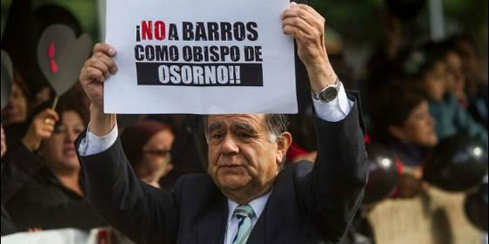
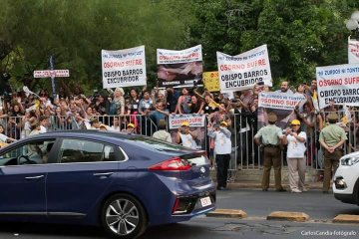 16 enero, 2018 AÚN HAY PATRIA
“El cardenal de Boston, Sean O'Malley, admite que las palabras del Papa calificando de 'calumnias' las acusaciones contra el obispo Barros, pueden haber supuesto "fuente de gran dolor para sobrevivientes de abuso sexual"…. En un comunicado publicado este sábado, el purpurado, máximo responsable de la lucha antipederastia en la Iglesia, que viajará mañana a Lima, insistió en que el Papa "reconoce totalmente los enormes fracasos de la Iglesia y sus clérigos, que abusaron de menores, y el impacto devastador que esos crímenes tendrían en los sobrevivientes y sus seres queridos". En artículo De Religión Digital, de enero 20 de 2018.
Nicolás Panotto, en artículo publicado por el portal “Eavangelizadoras de los apóstoles”:
“Hablando con un miembro referente dentro de la iglesia católica chilena sobre la visita del Papa a su terruño, me dice lo siguiente frase lapidaria: “esta ha sido no una de las peores visitas de Francisco, sino de un Papa a un país latinoamericano en las últimas décadas”. Esta fuerte expresión resume la sensación extendida de amargura que ha quedado en el paladar de gran parte de la población chilena, tanto en miembros de la propia iglesia católica como de la ciudadanía en general.
La visita de Francisco se puede evaluar como un termómetro que cruzó desde altas temperaturas, cuando sin que nadie lo esperase, pidió perdón a las víctimas de abuso sexual durante su encuentro con la presidenta Bachelet en la Moneda, hasta un seco y helado témpano hacia el final, cuando en su último día de estadía, frente a la pregunta de una periodista sobre ese mismo escabroso tema, el Papa cambia su compasivo semblante y su suave voz hacia una expresión recia y un tono amenazante, afirmando que las imputaciones contra el cuestionadísimo obispo Barros –envuelto en encubrimientos de abuso sexual a menores dentro de la curia- son pura “calumnia”. Con esa diminuta palabra tiró por la borda todo intento de evasión políticamente correcta, como venían piloteando hasta el momento, revelando que el Papa se encuentra muy lejos de la demanda de la propia comunidad católica en Chile, que clama por justicia sobre estos casos”..
Héctor Alfonso Torres Rojas, Licenciado en Teología y Sociología
Bogotá, D.C., Miércoles 24 de Enero de 2018

(1) Religión Digital publicó tres artículos del mismo autor sobre Chile, en el contexto de la visita del Papa
Nota- Las fotos son todas tomadas de los artículos de Religión Digital

